Зимние игры для ребенка двух лет
Прогулка — это источник новых впечатлений и радостных эмоций. Если продумать игры на прогулке с малышом заранее, то после нее он будет чувствовать себя бодрым и веселым, узнает много нового, а мама разделит радость игры со своим ребенком.
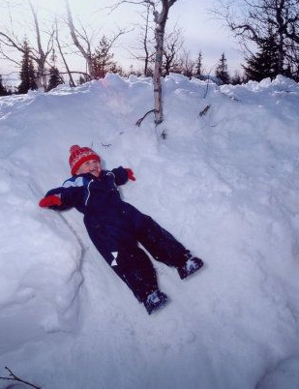
Хорошо, если ребенок зимой находится на свежем воздухе до четырех-пяти часов в день. Нужно постепенно приучать малыша выходить на улицу в любую погоду, даже при температуре воздуха -10 градусов С. Однако продолжительность прогулки в таком случае сокращается до 40-60 минут. Все зависит от самочувствия ребенка, степени его закаленности, подвижности, от того, как он переносит мороз, ветер, влажность воздуха.
Самые увлекательные игры не будут интересны вашему малышу, если вы оденете его не по погоде. Одеть малыша надо так, чтобы он мог активно двигаться и при этом не замерзать.
Перешагнув двухлетний «рубеж», ребенок становится гораздо активнее, любознательнее и самостоятельнее. В этом возрасте движения малыша обретают уверенность, он хорошо ходит, бегает, прыгает. Мы предлагаем несколько вариантов зимних игр, которые помогут ребенку не скучать и не мерзнуть на прогулке, одновременно развивая у него ловкость, выносливость и координацию движений.

«Зайка беленький сидит»
В игре участвуют мама и ребенок, но можно предложить и его друзьям представить себя зайчиками. Мама читает стихотворение. Ребенок выполняет движения, о которых она говорит.
Зайка беленький сидит — малыш садится на корточки.
Он ушами шевелит — поднимает вверх руки и шевелит попеременно то правой, то левой ладошкой, изображая заячьи уши.
Зайке холодно стоять — прижимает согнутые в локтях руки — получаются лапки зайца.
Зайка хочет погулять — ребенок переступает с ноги на ногу, приседает.
Зайке холодно сидеть,
Надо лапочки погреть — встает, потирает руки и топает ногами.
Зайка мишку увидал — мама изображает медведя, рычит.
Зайка — прыг, и ускакал — малыш старается ускакать от медведя.

«С кочки на кочку»
Мама чертит на снегу круги диаметром 30-40 сантиметров. Расстояние между кругами — 40-50 сантиметров. Малыш выступает в роли лягушонка. Ему надо прыгать с кочки на кочку (то есть из круга в круг), стараясь побыстрее перебраться с первой кочки на последнюю. Отталкиваться надо обязательно обеими ногами: присесть, согнув ноги в коленях, затем прыжок.

«Сбеги с горочки»
Мама предлагает ребенку забраться на небольшую горку с пологим склоном, а потом медленно сбежать вниз, к ней в руки.

«Меткий стрелок»
Вместе с малышом мама делает куличики из снега, выстраивает их в ряд, помещает друг на друга. Мама учит малыша лепить снежки, предлагает снежком сбить нужный куличик.
Мама должна показывать пример своему ребенку. Вместе с ним кидать снежки и стараться попасть в цель. Следует требовать от малыша настойчивости, не разрешать сбивать куличики руками.

Игра «Ледяные дорожки»
Эта игра поможет ребенку научиться удерживать равновесие на льду. Ребенок идет по ледяной дорожке, передвигая ноги по льду, стараясь не упасть.
Более смешной и привлекательный вариант для малыша: мама берет ребенка за руки с двух сторон и прокатывает его по ледяной дорожке.

«Барьеры»
Мама лопатой собирает снег и превращает его в барьеры различной величины. Малыш быстро перебирается через все барьеры, не задев их.

«Катание с горки»
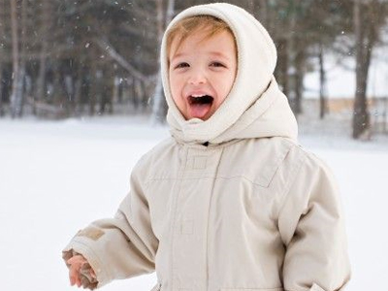
На пологом склоне малыш тренируется кататься на санках. Мама учит его правильно направлять санки с горки.
Для самостоятельных поездок малыша нужно выбирать пологие горки, где нет большого скопления детей, чтобы ребенка никто не испугал и не ударил. Мама должна внимательно следить за тем, как ребенок катается.

Детский хоккей
Для этой игры понадобится детский набор для хоккея. Мама показывает малышу, как правильно держать клюшку, как бить ею по шайбе и куда надо стремиться попадать.
Эта игра доступна как мальчикам, так и девочкам.
Маленькие дети не могут долго играть в одно и то же. После игры, которая потребовала от ребенка затраты энергии, можно пройтись с ним по парку, отдохнуть или перевести игру в спокойное русло. Это не значит, что надо брать малыша за руку и медленно ходить с ним по дорожкам. Пусть мама предложит ему поиграть в более спокойную игру.

«Крепость»
Мама строит с малышом снежную крепость. Она просит ребенка принести ей снег в лопате, учит его, делать снежки. Показывает, катая маленький снежок по снегу, как он становится большим комом. Потом показывает малышу, как ставить большие комья друг на друга.

«Снеговик»
Мама лепит с малышом снеговика. Мама дает ребенку веточки и просит ребенка сделать снеговику глаза, нос и рот.

«Скати с горочки»
Мама сооружает небольшую, но крутую горку и делает несколько плотных снежков. Малыш должен скатить с горки все снежки по очереди, не упустить, не уронить и не раздавить ни одного.

«Следопыт»
Мама идет по чистому снегу, стараясь сделать шаги как можно меньше. Затем по ее следам отправляется ребенок. Его задача — попасть след в след.

«Дорожки»
Мама находит нетронутый кусочек снега и предлагает малышу самому вытоптать дорожку. Дорожки могут быть длинными и короткими, широкими и узкими.

«Снежные горки»
Мама предлагает ребенку собрать в горку снег сначала одной ногой, а затем другой. Потом они вместе сравнивают, какая горка больше. Можно проделать то же самое руками.
Если маме кажется, что малыш начинает замерзать, она может предложить ему погреться, а для этого попрыгать с ребенком, хлопая одновременно руками по бокам и переставляя ноги с места на место. Можно повторить движения несколько раз.
Выходя с ребенком на прогулку, не надо забывать брать с собой игрушки. Все игрушки должны быть пластмассовыми, без дырочек и легко мыться. Не следует брать на улицу домашние игрушки. Также можно захватить немного хлеба или семечек. В парке малыш сможет покормить птичек, а если повезет, то и белочку.
В играх и забавах ребенок может долго находиться на свежем воздухе, не уставая. В силах родителей сделать его зимний отдых интересней, приятней и увлекательней.

Что пригодится на зимней прогулке
* санки (если вы хотите, чтобы ваш ребенок самостоятельно катался с горки, то для его безопасности приобретите пластмассовые санки);
* ледянка;
* седушка (удобный коврик под попку малыша — незаменим, если ребенок захочет присесть или встать на колени);
* ведерко;
* лопата;
* формочки;
* два совочка — для мамы и малыша;
* машинка-самосвал;
* мячик.
http://www.baby.ru/blogs/post/89889554-9252003/

